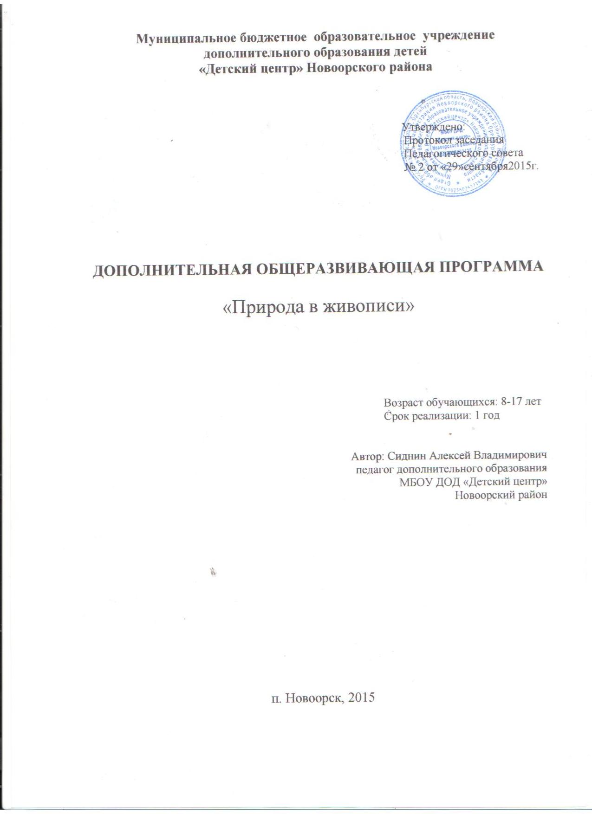

Пояснительная записка.
Формирование у учащихся эстетических представлений, понятий и вкусов посредством пейзажной живописи – это весьма сложная педагогическая задача. Данную тему для своей работы я выбрал потому, что считаю её актуальной на сегодняшний день. Занятия в кружках изобразительного художественного творчества способствуют более полноценному и разностороннему эстетическому воспитанию средствами изобразительного искусства; на них учащиеся имеют возможность полнее проявить свои творческие способности, углубить познания в области изобразительного искусства.
В кружке, как правило, имеются более благоприятные условия для занятий конкретным видом изобразительного искусства, наиболее интересным школьнику, чем на уроке. На занятиях в кружке имеется больше времени, меньшее количество занимающихся, выше их активность и сплоченность на почве общности интересов и сравнительно одинакового уровня подготовки, более свободные формы организации работы, большая возможность общения с руководителем.
Цель программы – воспитать в подростке художественно – эстетическую культуру.
Основными задачами курса кружка пейзажной живописи являются: формирование правильного мировоззрения школьников, развитие творческого воображения и образного мышления, художественной наблюдательности, зрительной памяти, умение видеть в окружающей действительности характерное, воспитание широкой художественно – эстетической культуры и художественного вкуса, то есть гармоничное развитие личности. Важная роль при их решении отводится изучению мировых достижений изобразительного искусства, наблюдениям в ходе пленерной практики. Занятия живописью побуждают у учащихся интерес к искусству, открывают путь правильного понимания произведений искусства: живописи, скульптуры, архитектуры. Занятия живописью развивают умение видеть красивое в природе, в окружающей жизни. Через зрительные ощущения при рисовании уточняются представления о свойствах вещей и явлений, с одной стороны, а с другой - воспитывается эстетическое отношение к этим вещам и явлениям.
Тематическая основа программы – пейзаж, архитектурные объекты, памятники и произведения искусства, и, как неотъемлемая часть, жизненные наблюдения и впечатления самих школьников. Занятия строятся по принципу сочетания теории и практических заданий. В ходе обучения производится анализ произведений изобразительного искусства, что позволяет развивать процесс мышления: школьники систематизируют полученные знания – итогом занятий является формирование индивидуальности личности.
Эстетические чувства учащихся успешно развиваются на занятиях изобразительным искусством. Рисуя с натуры, составляя творческую композицию пейзажа, учащиеся выражают свои эстетические переживания с помощью карандаша и красок. Умелый подбор красок, изящные линии, оригинальная композиция – вот показатели, по которым легко можно определить уровень развития эстетических чувств школьника.
Пейзаж – самостоятельный жанр в искусстве, и я считаю, что ему следует уделить наибольшее внимание, потому что природа прекрасна и бесконечно разнообразна. Природа “воздействует” на человека, вызывает глубокие переживания и мысли, а соприкосновения с произведениями пейзажной живописи укрепляет дух человека, обогащает его внутренний мир. Если в классе учащиеся не имеют возможности работать над пейзажем, то в кружке для этого имеются лучшие условия.
Большой интерес у детей вызывает работа на природе (пленер), поэтому следует проводить экскурсии на улице, во время которых ребята, кроме длительных работ, выполняют быстрые зарисовки с натуры, а затем заканчивают их красками уже в помещении. Такой порядок работы способствует развитию умения запомнить и воспроизвести наиболее характерные особенности природы, помогает понять пространственные отношения.
Принцип построения программы:
На занятиях создана структура деятельности, создающая условия для творческого развития воспитанников на различных возрастных этапах и предусматривающая их дифференциацию по степени одаренности. Основные дидактические принципы программы: доступность и наглядность, последовательность и систематичность обучения и воспитания, учет возрастных и индивидуальных особенностей детей. Обучаясь по программе, дети проходят путь от простого к сложному, с учетом возврата к пройденному материалу на новом, более сложном творческом уровне.
Возраст детей, участвующих в реализации данной программы 8-17 лет. Дети этого возраста способны на высоком уровне усваивать разнообразную информацию о видах изобразительного искусства.
Сроки реализации программы рассчитан на 1 год обучения.
Формы занятий.
Одно из главных условий успеха обучения детей и развития их творчества – это индивидуальный подход к каждому ребенку. Важен и принцип обучения и воспитания в коллективе. Он предполагает сочетание коллективных, групповых, индивидуальных форм организации на занятиях. Коллективные задания вводятся в программу с целью формирования опыта общения и чувства коллективизма. Результаты коллективного художественного труда обучающихся находят применение в оформлении кабинетов, коридоров. Кроме того, выполненные на занятиях художественные работы используются как подарки для родных, друзей, ветеранов войны и труда. Общественное положение результатов художественной деятельности школьников имеет большое значение в воспитательном процессе.
Методы:
Для качественного развития творческой деятельности юных художников программой предусмотрено:
- предоставление ребенку свободы в выборе деятельности, в выборе способов работы, в выборе тем;
- система постоянно усложняющихся заданий с разными вариантами сложности. Это обеспечивает овладение приемами творческой работы всеми обучающимися;
- в каждом задании предусматривается исполнительский и творческий компонент;
- создание увлекательной, но не развлекательной атмосферы занятий. Наряду с элементами творчества необходимы трудовые усилия;
- создание ситуации успеха, чувства удовлетворения от процесса деятельности;
- объекты творчества обучающихся имеют значимость для них самих и для общества.
Ребятам предоставляется возможность выбора художественной формы, художественных средств выразительности. Они приобретают опыт художественной деятельности в графике, живописи. В любом деле нужна «золотая середина». Если развивать у ребенка только фантазию или учить только копировать, не связывая эти задания с грамотным выполнением работы, значит, в конце концов, загнать ученика в тупик. Поэтому, традиционно совмещаются правила рисования с элементами фантазии.
Теоретические знания по всем разделам программы даются на самых первых занятиях, а затем закрепляются в практической работе.
Практические занятия и развитие художественного восприятия представлены в программе в их содержательном единстве. Применяются такие методы, как беседы, объяснения, лекции, игры, конкурсы, выставки, а также групповые, комбинированные, чисто практические занятия. Некоторые занятия проходят в форме самостоятельной работы (постановки натюрмортов, пленэры), где стимулируется самостоятельное творчество. К самостоятельным относятся также итоговые работы по результатам прохождения каждого блока, полугодия и года. В начале каждого занятия несколько минут отведено теоретической беседе, завершается занятие просмотром работ и их обсуждением.
На протяжении обучения происходит постепенное усложнение материала. Широко применяются занятия по методике «мастер-класс», когда педагог вместе с обучающимися выполняет живописную работу, последовательно комментируя все стадии ее выполнения, задавая наводящие и контрольные вопросы по ходу выполнения работы, находя ученические ошибки и подсказывая пути их исправления. Наглядность является самым прямым путем обучения в любой области, а особенно в изобразительном искусстве.
Используемые методы:
– позволяют развивать специальные умения и навыки, подготавливающие руку ребенка к письму;
– дают возможность почувствовать многоцветное изображение предметов, что влияет на полноту восприятия окружающего мира;
– формируют эмоционально – положительное отношение к самому процессу рисования;
– способствуют более эффективному развитию воображения, восприятия и, как следствие, познавательных способностей.
Режим занятий
Занятия проводятся 1 раз в неделю по 2 академических часа, количество часов в год – 72.
Ожидаемые результаты освоения программы:
Главным результатом реализации программы является создание каждым ребенком своего оригинального продукта, а главным критерием оценки ученика является не столько его талантливость, сколько его способность трудиться, способность упорно добиваться достижения нужного результата, ведь овладеть всеми секретами изобразительного искусства может каждый, по - настоящему желающий этого ребенок.

В ходе работы дети получат возможность подробнее познакомиться с интересной профессией художника, познакомиться и опробовать различные художественные материалы. Дети научатся обсуждать и анализировать работы художников, видеть разнообразие цветовых оттенков, составлять и применять на практике свои сочетания. Научатся видеть богатый красочный мир вокруг себя, попытаются передать все его многообразие в своих творческих работах. Будут работать над развитием зрительной памяти, творческих способностей, воображения, фантазии.
Результатом будут организованные выставки в школе, участие детей в конкурсах различных уровней, более сплоченный дружный коллектив. Учащиеся, общаясь друг с другом, будут воспитывать терпение, доброжелательность, любознательность, способность к сопереживанию. Коллективная деятельность будет формировать расположенность к другим людям, быть чутким, тактичным, терпимым, учить умению слушать и слышать, что в дальнейшем позволит менее болезненно адаптироваться в новых условиях.
В конце обучения:
Ученик будет знать:
- отличительные особенности основных видов и жанров изобразительного искусства;
- ведущие элементы изобразительной грамоты – линия, штрих, тон в рисунке и в живописи, главные и дополнительные, холодные и теплые цвета;
- об основах цветоведения, манипулировать различными мазками, усвоить азы рисунка, живописи и композиции;
- отдельные произведения выдающихся мастеров русского изобразительного искусства прошлого и настоящего;
- особенности художественных средств различных видов и жанров изобразительного искусства;
- закономерности конструктивного строения изображаемых предметов, основные закономерности наблюдательной, линейной и воздушной перспективы, светотени, элементы цветоведения, композиции;
- различные приёмы работы карандашом, акварелью, гуашью.
- знать деление изобразительного искусства на жанры, понимать специфику их изобразительного языка.
- роль изобразительного искусства в духовной жизни человека, обогащение его переживаниями и опыт предыдущих поколений.
Ученик будет уметь:
- передавать на бумаге форму и объем предметов, настроение в работе;
- понимать, что такое натюрморт, пейзаж, светотень (свет, тень, полутон, падающая тень, блик, рефлекс), воздушная перспектива, освещенность, объем, пространство, этюд с натуры, эскиз, дальний план, сюжет;
- понимать, что такое линейная перспектива, главное, второстепенное, композиционный центр;
- передавать геометрическую основу формы предметов, их соотношения в пространстве и в соответствии с этим – изменения размеров;
- выполнять декоративные и оформительские работы на заданные темы;
- применять на практике законы цветоведения, правила рисунка, живописи и композиции, чувствовать и уметь передать гармоничное сочетание цветов, тональные и цветовые отношения;
- правильно определять размер, форму, конструкцию и пропорции предметов и грамотно изображать их на бумаге;
- передать в работе не только настроение, но и собственное отношение к изображаемому объекту;
- передавать в рисунке, живописи и сюжетных работах объем и пространственное положение предметов средствами перспективы и светотени;
- наблюдать в природе и передавать в сюжетных работах влияние воздушной перспективы;
- в сюжетных работах передавать движение;
- искать наилучшее композиционное решение в эскизах, самостоятельно выполнять наброски и зарисовки к сюжету;
- приобретет навыки творческого видения и корректного обсуждения выполненных работ.

В ходе работы дети получат возможность подробнее познакомиться с интересной профессией художника, познакомиться и опробовать различные художественные материалы.
Дети научатся обсуждать и анализировать работы художников, видеть разнообразие цветовых оттенков, составлять и применять на практике свои сочетания. Научатся видеть богатый красочный мир вокруг себя, попытаются передать все его многообразие в своих творческих работах.

Материал:
– акварельные краски, гуашь;
– восковые и масляные мелки, свеча;
– ватные палочки;
– поролоновые печатки;
– матерчатые салфетки;
– стаканы для воды;
– подставки под кисти;
– кисти.
Условия реализации программы
1. Занятия будут проходить в послеурочное время в кабинете № 16 школы.
2. Есть возможность регулярно организовывать выставки работ учащихся на специальном стенде.
4. Есть специальные подборки методического и иллюстративного материала.

Содержание программы
№ | Краткая аннотация на тему | Кол-во часов
1. | Художник, возникновение профессии (историческое начало). Чем и как работали художники в старину, современные художники, особенности их творчества, художники разных стран и народов.  Графические изобразительные средства: тушь, фломастеры и маркеры, цветные карандаши, восковые карандаши, плакатные перья, цветные мелки. Особенности творчества художников разных национальностей.  Техника граттаж, граттаж с предварительным тонированием, работа пером и тушью, работа фломастером и маркерами. Выполнение творческих работ. | 7
2. | Живопись. Монументальная живопись, панно. Отличие монументальной живописи от станковой. Знакомство с разнообразием техник: мозаика, фреска, витраж. Беседа по произведениям искусства Западной Европы, Древнерусского искусства.  Групповая работа над панно (пишем губкой). | 14
3. | Люди и животные. Пропорции, приемы изображения. Алгоритмы изображения головы человека, фигуры, животных. Передача движения, выражения лица, человека.  Тематические работы: тема материнства у людей и животных. | 12
4. | Разнообразие жанров. | 4
5. | Портрет (типы). | 5
6. | Анималистический жанр (изображение животных в живописи, графике). Знакомство с техникой коллаж. | 7
7. | Здания. Архитектура. | 5
8. | Роль предмета в жизни человека. | 4
9. | Пленэр. Выход на природу. Художники-импрессионисты. Творческие самостоятельные работы. | 7
10. | Художник-оформитель. Декоративные надписи. Разнообразие шрифтов, стилей, инструменты и принадлежности. История возникновения шрифта. Буквица, письменность. | 7
 | Итого | 72

Мониторинг
Программа кружка открытая, в нее могут вноситься некоторые коррективы. Предложения могут вносить дети, так на тему, вызвавшую наибольший интерес детей, могут быть реализованы часы из другой темы.
В конце каждого занятия с целью повышения мотивации к знаниям проводится просмотр и обсуждение работ, отмечаются самые удачные. Дети высказывают свое мнение, учатся быть объективными, не обижать друг друга при оценивании работ, быть гуманными, доброжелательными, учатся без обид выслушивать критику, быть самокритичными.
На выставке выставляются работы всех детей. В будущем эти дети могут участвовать в оформлении газет, каких-либо уголков школы к праздникам.
Литература
- Пьер Порте. Учимся рисовать. - М.:Мир книги,2004.В шести томах.
- Каменева Е.О. Какого цвета радуга. – М.:Детская литература,1984.
- Руиссинг Хеннес. Полный курс масляной живописи. М.:Внешсигма,2000.
- Энциклопедический словарь юного художника. Сост. Н.И. Платонова, В. Д. Синюков. - М.:1983.
- Беда Г. В. Основы изобразительной грамоты. - М.: 1989.
- Фомина Н. М. Изобразительное искусство и художественный труд: 5-8 кл. -М.: 1995.
- Журнал «Юный художник».
- Журналы «Эскиз».
- Кузин В. С., Кубышкина Э. И. Изобразительное искусство в начальной школе. 3-4 кл.: Учеб. для общеобразоват. учеб. заведений: В 2 ч. Ч. 1.- М.: Дрофа, 1997.- 112 с.
- Кузин В. С., Кубышкина Э. И. Изобразительное искусство в начальной школе. 3-4 кл.: Учеб. для общеобразоват. учеб. заведений: В 2 ч. Ч. 2.- М.: Дрофа, 1997.- 112 с.
- Аболин Р.Я. О языке изобразительного искусства.-М.,2003г.
- Боголюбов Н.С.лепка на занятиях в школьном кружке.-М.,2009г.
- Волков Н.Н. Композиция в живописи.-М.,2007г.
- Каменева Е.О. Какого цвета радуга.-М.,2004г.Кузин В.С. Наброски и зарисовки.-М.,1974г.Кузин В.С. Изобразительное искусство.-М.,1976г.Ростовцев Н.Н. учебныйрисунок.М.,1976г.ЧекаловА.К.Полунина В.Н. Русское народное декоративно-прикладное искусство.М.,1979г.Шорохов Е.В. Основы композиции.-М.,1979г.Шпикалова Т.Я. Народное искусство на уроках декоративного рисования.-М.,1979г.
- Беда Г.В. Живопись. М.: Просвещение, 1986.
- Белютин Э.М. Основы изобразительной грамоты. М.: Советская Россия, 1961.
- Бергер Э. История развития техники масляной живописи. М.: Академия художеств СССР, 1961.
- Богемская К.Г. Пейзаж. Страницы истории. М.: Галактика, 1992.
- Все о технике: живопись маслом, справочник для художников. М.: Арт-родник, 1998.
- Кирцер Ю.М. Рисунок и живопись. Практическое пособие. М.: Высшая школа, 1992.
- Маслов Н.Я. Пленэр. М.: Просвещение. 1984.
- Претте М.К., Капальдо А. Творчество и выражение. Курс художественного воспитания, М.: Советский художник, 1981-1986, Т 1,2.
- Ростовцев Н.Н. Рисунок. Живопись. Композиция: Хрестоматия. Учебное пособие для студентов художественно-графических факультетов. М.: Просвещение, 1989.
- Шорохов Е.В. Композиция. М.: Просвещение 1986.
Тематический план «Природа в живописи»

№ п/п | Тема занятия | Общее количество часов  часов | В том числе
 |  |  | теорет. занятия | практич. занятия
1. | Вводное занятие. | 2 | 2
2. | Чем и на чем рисует художник? | 2 | 1 | 1
3. | Беседы о творчестве художников | 2 | 2
4. | Линия и штрих-основа рисунка. Техники рисования. Форма предметов. | 3 | 1 | 2
5. | Основные и составные цвета.  Теплые и холодные цвета. | 3 | 1 | 2
6. | Жанры живописи. | 2 | 2
7. | Технология живописи акварельными красками и гуашью. | 2 | 1 | 1
8. | Пейзаж как жанр изобразительного искусства. | 7 | 1 | 6
9. | Поиск художественного образа. | 3 | 1 | 2
10. | Разработка эскиза в тоне и цвете. | 4 | 2 | 2
11. | Выполнение композиции  ( техника по выбору учащихся). | 3 | 1 | 2
12. | Натюрморт. Натюрморт с натуры. Крынка и яблоко. Ваза с цветами и стакан | 3 | 1 | 2
13. | Пейзаж. Изображение пейзажной местности с архитектурными постройками. | 6 | 1 | 5
14. | Изображение уголка леса. | 3 | 1 | 2
15. | Мы рисуем своих друзей. Стоящий человек. Человек в движении. | 6 | 1 | 5
16. | Изображаем свое любимое животное. | 4 | 1 | 3
17. | Портрет. Портрет с натуры. | 5 | 1 | 4
18. | Оформительская деятельность. Шрифт. Дизайн. Орнамент. | 6 | 2 | 4
19. | Мир вокруг нас (коллективная работа). | 5 | 1 | 4
20. | Экспозиция работ. Обсуждение выставки. | 2 | 1 | 1
 | Итого: | 72 | 25 | 47

